**<결과 레포트>**

**8주차 단순조화진동자의 주기 측정/ 비탈면 위에서의 진동/ 용수철의 직렬 및 병렬연결**

|  |
| --- |
| 일반물리실험 / 9분반 |
| 담당조교 박제명 |
| 2021년 5월 12일 |
| 화공생명공학과 / 2학년 |
| 20181736 |
| 김태현 |

1. 실험 목적
2. 단순 조화 진동자의 진동 주기를 측정하고 이론값과 비교해본다
3. 비탈면에서의 조화 진동자의 진동 주기를 측정하고 이론값과 비교해본다.
4. 직렬 연결과 병렬 연결된 용수철의 진동 주기를 측정하고 이론값과 비교해본다.
5. 용수철 3개에 연결되어 지유도가 2인 진동자의 진동주기를 측정하여 이론값과 비교한다.
6. 데이터 정리
7. 단순조화운동 실험

용수철 상수

용수철 1

글라이더 질량 = 199.5g

평형 위치 = 27.5cm

|  |  |  |  |
| --- | --- | --- | --- |
| 추+추걸이 질량(g) | 위치(cm) | 변형거리(cm) | 힘(N) |
| 20+17.2 | 31.5 | 4.0 | 0.365 |
| 40+17.2 | 36.0 | 8.5 | 0.561 |
| 60+17.2 | 39.5 | 12.0 | 0.757 |

용수철 2

글라이더 질량 = 199.5g

평형 위치 = 37cm

|  |  |  |  |
| --- | --- | --- | --- |
| 추+추걸이 질량(g) | 위치(cm) | 변형거리(cm) | 힘(N) |
| 10+17.2 | 54.5 | 17.5 | 0.267 |
| 15+17.2 | 62.5 | 25.5 | 0.312 |
| 20+17.2 | 71.5 | 34.5 | 0.365 |

용수철 1의 그래프

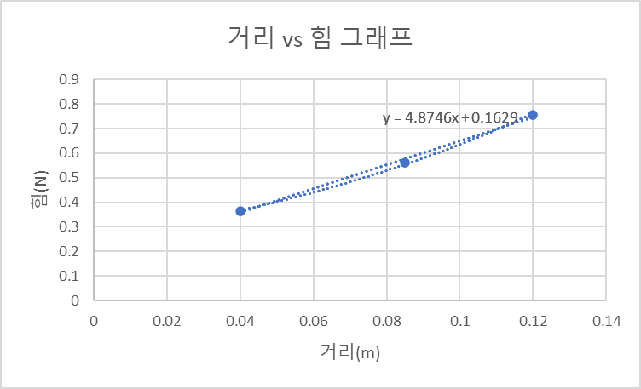

k = 4.8746

용수철 1의 이론적 주기 = 1.271

용수철 2의 그래프

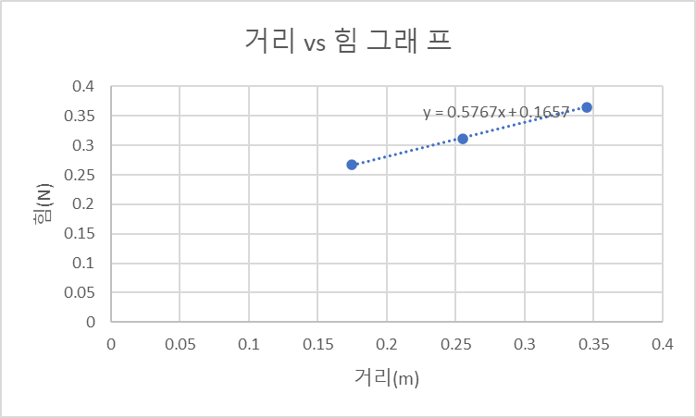

k=0.5767

용수철 2의 이론적 주기 = 3.696

진동 주기

용수철 1

|  |  |  |  |  |  |
| --- | --- | --- | --- | --- | --- |
|  | 3회 왕복 시간(s) | | | | 진동 주기(s) |
| 1회 | 2회 | 3회 | 평균 |
| 글라이더1 | 4.02 | 4.08 | 4.03 | 4.04 | 1.35 |
| 글라이더+100g | 5.01 | 5.03 | 4.98 | 5.01 | 1.67 |

주기 이론값 실험값 오차율 = 6.22%

용수철 2

|  |  |  |  |  |  |
| --- | --- | --- | --- | --- | --- |
|  | 5회 왕복 시간(s) | | | | 진동 주기(s) |
| 1회 | 2회 | 3회 | 평균 |
| 글라이더1 | 19.52 | 19.31 | 20.01 | 19.61 | 3.922 |
| 글라이더+100g | 23.73 | 23.80 | 24.01 | 23.85 | 4.770 |

주기 이론값 실험값 오차율 = 5.76%

1. 비탈면 실험

이론적 주기 측정

글라이더의 질량 = 199.5g

평형 위치 = 26.5cm

경사각 = 0.0676rad

|  |  |  |  |
| --- | --- | --- | --- |
| 가해진 추의 질량(g) | 위치(cm) | 변형거리(cm) | 힘(N) |
| 100g | 28.0 | 1.5 | 0.198 |
| 200g | 29.5 | 3.0 | 0.265 |
| 300g | 33.3 | 6.8 | 0.331 |

실험적 주기 측정

|  |  |  |  |  |  |
| --- | --- | --- | --- | --- | --- |
| 경사각(rad) | 5회 왕복 시간(s) | | | | 진동 주기(s) |
| 1회 | 2회 | 3회 | 평균 |
| 0.0676 | 9.62 | 9.16 | 9.10 | 9.29 | 1.86 |
| 0.0880 | 8.57 | 8.30 | 8.24 | 8.37 | 1.67 |

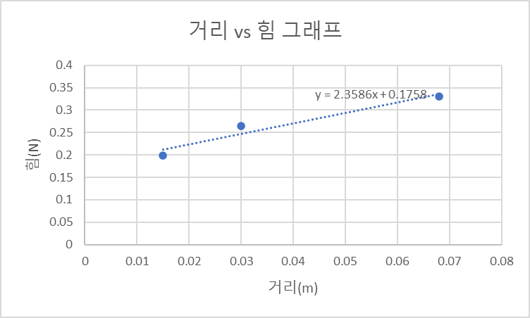

용수철 상수 k = 2.3586

이론적 주기 = 1.827s

주기 이론값 실험값 오차율 = 1.81%

1. 직렬 연결과 병렬 연결

|  |  |  |  |  |  |  |
| --- | --- | --- | --- | --- | --- | --- |
| 용수철 | 5회 왕복 시간(s) | | | | 주기(s) | k (N/m) |
| 1회 | 2회 | 3회 | 평균 |
| 하나 | 9.43 | 9.09 | 9.35 | 9.29 | 1.86 | 2.28 |
| 직렬 | 10.74 | 10.68 | 10.47 | 10.63 | 2.126 | 1.74 |
| 병렬 | 6.33 | 6.45 | 6.38 | 6.39 | 1.28 | 4.81 |
| 양쪽 | 4.21 | 4.34 | 4.14 | 4.23 | 0.846 | 11.0 |

직렬연결의 용수철 상수의 이론값과 실험값의 오차율 = 52.6%

병렬연결의 용수철 상수의 이론값과 실험값의 오차율 = 5.48%

1. 결과 분석
2. Hooke의 법칙

용수철을 늘리거나 압축시킬 때 용수철이 내는 힘은 평형 상태에서 고정되지 않은 용수철 끝에서부터 변한 거리에 비례한다는 법칙이다. 이는 다음과 같은 식으로 나타난다.

$$F_{x}=-kx$$

여기서 k는 용수철 상수로 용수철의 탄성을 나타내는 양이다. k가 크면 탄성이 크므로 용수철의 복원력 또한 크다.

1. 단순조화운동

단순조화운동은 물체가 원점을 중심으로 같은 양만큼 반복하여 진동하는 운동으로 다음과 같은 코사인함수를 통해 나타낼 수 있다.

$$x\left(t\right)=x_{m}\cos{ωt+φ}$$

이때 xm의 값은 진동의 진폭이고, ω의 값은 진동의 각진동수이며, φ는 운동의 위상각이다. 용수철에서는 마찰로 인해 감쇠되는 부분을 무시할 수 있는 기간 동안의 운동을 단순조화운동으로 볼 수 있다. 이러한 용수철의 경우 이를 선형단순조화진동자로 부르고 이는 후크의 법칙에서 볼 수 있듯이 힘이 변위의 일차항에 비례함을 뜻한다. 이때에 운동의 주기는 다음과 같은 식으로 나타낼 수 있다.

$$T=2π\sqrt{\frac{m}{k}}$$

용수철 상수가 큰 (뻣뻣한) 용수철이 작은 주기를 가지는 것을 볼 수 있다.

1. 대칭 운동과 반대칭 운동

실험 4와 같이 두개의 물체가 3개의 용수철에 연결되어 있을 때, 두 물체가 같은 진동수를 가지고 진동하는 것이 가능하다. 이때 물체의 변위의 크기는 같아야 한다. 물체의 변위의 크기가 같고 방향도 같으면 대칭 운동, 물체의 변위의 크기가 같고 방향이 반대이면 반대칭 운동이다. 대칭 운동과 반대칭 운동은 위상차가 없고 진폭이 같아야한다.

이번 실험은 용수철을 이용하여 진동의 주기와 용수철 상수를 결정하고 이를 비교하는 실험이었다.

실험 1은 하나의 용수철에 하나의 글라이더를 달고 무게를 달아 변형거리를 측정하여 용수철 상수를 구하고 글라이더를 진동하게 하여 주기를 측정하였다. 그리고 용수철 상수를 통해 구한 주기의 이론값과 주기의 실험값을 비교하였다. 실험결과 주기의 이론값과 실험값은 약간의 오차를 가졌다.

실험 2는 경사면을 만들어 글라이더가 중력에 의해 내려가게 만들고 변형거리를 측정하여 용수철 상수를 구하고 글라이더를 진동하게 하여 주기를 측정하였다. 그리고 용수철 상수를 통해 구한 주기의 이론값과 주기의 실험값을 비교하였다. 실험결과 주기의 이론값과 실험값은 약간의 오차를 가졌다.

실험 3은 용수철을 병렬, 직렬, 양쪽으로 연결하여 진동하게 하고 주기를 측정하여 용수철 상수를 구하고 이를 비교하는 실험이었다. 병렬연결의 경우 용수철 상수가 두배로 더해진 결과가 나와야 하고 직렬연결의 경우 용수철 상수가 절반이 된 나와야 한다. 실험결과 용수철 상수는 예상한 값과 비슷하긴 했지만 상당히 큰 오차를 나타냈다.

실험 4는 용수철 3개에 글라이더 2개가 연결된 실험이었다. 반대칭 진동에서는 물체가 서로 반대의 방향으로 진동했다. 대칭 진동에서는 물체가 서로 같은 방향으로 진동하였다. 연성 조화운동에서는 움직이는 글라이더에서 에너지가 전달되어 정지되어 있던 글라이더가 조금의 시간차를 두고 같은 방향으로 움직인다.

1. 질문
2. 실험1
3. 글라이더에 싣는 질량이 무거워지면 진동주기가 빨라지는가 느려지는가?

글라이더에 질량을 실으면 진동주기가 느려졌다. 이는 주기가 진동자의 질량의 1/2승에 반비례하기 때문이다.

1. 만약 평형 위치에서 잡아당기는 거리가 변화하면 주기가 변하는가?

진동주기를 구하는 식은 다음과 같다.

$$T=2π\sqrt{\frac{m}{k}}$$

이 식에서 용수철에 가한 힘에 대해서는 언급이 없다. 그러므로 평형 위치에서 잡아당기는 거리가 변화해도 주기는 변화하지 않는다.

1. 실험2
2. 경사각이 변하면 주기도 달라지는가?

경사각이 변하면 용수철에 가해지는 힘이 달라진다. 위에서 언급했듯이 이론적으로 주기는 용수철에 가해지는 힘과 무관하다. 하지만 실험에서는 약간의 차이를 보였다. 이에 대해서는 후술하겠다.

1. 만약 경사도가 90도가 되면 주기는 어떻게 달라지는가?

위에서 설명했듯이 이론적으로 주기는 용수철에 가하는 힘과 무관하다. 그러므로 주기는 달라지지 않는다.

1. 실험3
2. 직렬연결과 병렬연결 중 어떤 때 k유효 = 2k인가?

병렬연결일 때이다. 병렬연결에서는 용수철이 같은 길이로 각각 동시에 늘어나므로 용수철이 가하는 힘은 2배가 되고, 이동하는 거리는 같다. 그러므로 k값이 2배가 된 것이다.

1. 직렬연결과 병렬연결 중 어떤 때 k유효 = 1/2k인가?

직렬연결일 때이다. 직렬연결에서는 두개의 용수철이 각각 늘어난 거리가 하나일때에 비하여 절반이 되고, 이동하는 거리는 같다. 그러므로 k값이 1/2이 된 것이다.

1. 양쪽연결은 직렬연결인가 병렬연결인가?

양쪽연결의 k값은 직렬연결보다 병렬연결에 가깝다. 그러므로 병렬연결로 볼 수 있다고 생각한다.

1. 토의

실험 1에서는 용수철의 진동 주기의 이론값과 실험값의 오차율이 5~6%가량이 나왔다. 오차의 원인에 대해 살펴보자. 첫번째로는 진동 주기를 잴 때 눈으로 확인하고 스톱워치를 누르는 방식으로 측정하였기 때문에 정확도가 많이 떨어진 것이다. 시작하는 시점과 끝나는 시점이 정확하지 않으므로 오차가 발생할 수밖에 없다. 두번째는 글라이더와 트랙사이의 미세한 마찰이다. 에어 블로어를 사용하고 있지만 글라이더와 트랙 사이에 약간의 마찰이 존재할 수 있다. 세번째로는 용수철이 늘어져 트랙과 닿으며 생기는 오차이다. 용수철 2의 경우, 용수철이 낭창낭창해서 트랙에 용수철이 닿는 모습을 보였다. 이는 용수철의 운동을 방해하여 오차를 발생시킬 것이다. 네번째는 글라이더의 공기저항이 있다. 글라이더가 주기 운동을 할 때 약간이지만 공기저항을 받으므로 오차의 원인이 될 수 있다.

실험 2에서는 실험 1과 진동 주기의 오차율이 비슷하고 오차 발생원인 또한 거의 같다. 추가적으로 실험 2에서는 각도를 높였을 때 주기가 더 짧아지는 현상이 발생하였다. 이는 각도를 높일 때 글라이더에 가해지는 마찰력이 감소하여 생기는 현상으로 보인다. 그러므로 글라이더와 트랙 사이의 마찰력이 존재한다는 증거로 볼 수 있다고 생각한다.

실험 3에서는 직렬연결은 50%의 큰 오차율을 보인 반면 병렬연결은 약 5%의 작은 오차율을 보였다. 그러므로 예상한 실험 1의 오차 발생원인과 더불어 추가적인 오차원인이 존재한다고 볼 수 있다. 직렬연결의 경우, 두 용수철을 적당히 연결한 상태로 실험을 진행했었다. 이때 진동 도중에 긴 용수철이 압축되지 않고 밑으로 휘어서 트랙과 계속 부딪히는 모습을 보였다. 그래서 오차율이 크게 나온 것으로 생각된다. 병렬연결의 경우, 범퍼에 단 두개의 용수철이 같은 용수철로 보고 실험을 진행하였지만, 두 용수철의 용수철 상수는 약간씩 다르다. 그러므로 오차가 발생할 수 있다. 이는 양쪽연결에서도 마찬가지이다.

1. 참고문헌

일반물리학 실험 매뉴얼, 서강대학교 물리학과

할리데이 외 2인, 일반물리학 1권, 범한서적주식회사, 10판, 2014,p181~182 p480~487 p574~575